Міністерство освіти і науки України
Харцизький металургійний технікум ДВНЗ «Дон НТУ»

МЕТОДИЧНА РОЗРОБКА

Відкритого заняття

Фізичні основи реактивного руху. Ракета. Україна – космічна держава.

з дисципліни ФІЗИКА

спеціальності 0МТ, ОР, ЗВ, МЕЕ

2010
Методична розробка відкритого заняття з дисципліни ФІЗИКА підготувала Якименко Н.В. – викладач Харцизького металургійного технікуму «Дон НТУ», 2010р.

Викладено методику проведення семінарського заняття з теми «Фізичні основи реактивного руху. Ракета. Україна – космічна держава.» з застосуванням елементів модульно-розвиваючого навчання і проектної діяльності. Метою роботи є показати як формуються уміння, навички та норми діяльності студентів на змістово-пошуковому та оцінно-смисловому етапах модульно-розвиваючого заняття.

Розробка призначається для викладачів вищих навчальних закладів 1-2 рівнів акредитації.

Рецензенти:

Розглянуто та схвалено на засіданні циклової комісії природничих дисциплін

Голова циклової комісії -----------------------С.В.Плахтій
Протокол № ----- від « » -------------- 2010р.

Вступ

У 2012 році виконується 325 років з дня відкриття І. Ньютоном закону всесвітнього тяжіння, який дозволив розраховувати рух тіл у космічному просторі. У праці Ньютона «Система світу», яку було надруковано у 1731 році вже після смерті великого вченого, вперше було описано виведення тіла на орбіту супутника Землі при досягненні необхідної швидкості руху. Пройшло біля двох століть, коли з’явилися теоретичні роботи К.Е. Ціолковського та інших піонерів космонавтики, присвячених польотам у міжпланетному просторі. Космічна ера почалася з запуску 4 жовтня 1957 року першого штучного супутника Землі. Цей запуск, як і запуск більшості інших космічних апаратів, здійснювався за допомогою ракети.
Тема «Фізичні основи реактивного руху. Ракета. Україна – космічна держава» є цікавою з точки зору історії науки і актуальною технічно і технологічно. Вона сприяє поглибленому та неформальному розумінню законів Ньютона. Ця тема також виховує патріотизм у студентів, бо Україна знаходиться на передових позиціях у ракетно-космічних дослідженнях. Проте на вивчення цієї теми за програмою відводиться усього 4 години. Щоб запобігти формалізму при вивченні досить важливої теми, обмеженої в часі, викликати живу зацікавленість, був обраний метод проектної діяльності в рамках програми самореалізації студента як одного з компонентів модульно-розвивального навчання.
Як правило проекти завершують певний навчальний цикл. В цій методичній розробці зроблена спроба використання проектної діяльності на змістово-пошуковому етапі.
Спочатку перед студентами була сформульована проблема:
Реактивний рух використовують для здійснення космічних польотів, а чи є інші альтернативні способи на сьогодні? Які особливості, преваги та недоліки цього руху? Який вклад внесла українська нація у розвиток будівництва ракет та космічні дослідження?
Згідно з цим була висунута наступна задача:
Проблема повинна бути розглянута всебічно, здобутий матеріал треба викласти стисло, кінцевим продуктом колективної роботи над проектом повинна стати електронна презентація на відкритому занятті.
Робота над проектом тривала два тижня в основному в позакласний час.
План заняття

Група: ЗВ-10
Дата: 9.12.2010.
Тема заняття: Фізичні основи реактивного руху. Ракета. Україна – космічна держава.
Мета заняття:
Методична: удосконалювати методику проведення семінарського заняття в системі модульно-розвивального навчання на змістово-пошуковому та оцінно-смисловому етапах, впроваджувати методику проектної діяльності.
Дидактична: дати поняття реактивного руху; з’ясувати умови його виникнення, причини, з яких реактивний рух покладений в основу створення космічних кораблів, ознайомити з основними частинами ракети, їх призначенням, поглибити розуміння фізичної сутності другого та третього законів Ньютона.
Формувати вміння, навички та норми діяльності студентів. Розвивати креативність мислення, творчу активність студентів у пошуках нових знань.
Виховна: розглянути внесок українських вчених, інженерно-технічних робітників в розвиток ракето будівництва та освоєння космічного простору, виховувати почуття патріотизму, бажання працювати на користь країні, розуміти необхідність отримання теоретичних знань та практичних навичок для молодшого спеціаліста за обраним фахом.
Вид заняття: семінар.
Форма проведення: семінар-презентація на основі розвиваючої взаємодії.
Міжпредметні зв’язки:
Забезпечуючі: психологія, історія науки, математика
Забезпечувані: теоретична механіка, гідро- і газодинаміка, курсове та дипломне проектування, робота на виробництві.
Методичне забезпечення:сторінки міні-підручника, презентація проекту в електронному виді.
Література:
- Дмитрієва В.Ф. Фізика: Навчальний посібник для студентів навчальних закладів І-ІІ рівнів акредитації.-К:Техніка,2008.-648 с.
- Гончаренко С.У. Фізика: Підруч. для 9 кл. серед. загальноосв. шк..- К.: Освіта, 2002.
Технічні засоби: мультимедійний проектор, демонстраційна модель ракети, демонстраційна модель реактивного руху.

Хід заняття

І Етап – установчо-мотиваційний 1х20хв.
1. Організаційний момент
1.1 привітання студентів;
1.2 відмітка в журналі відсутніх;
1.3 перевірка готовності до заняття студентів,
1.4 фронтальна перевірка виконання домашнього завдання (стор.147 №7,8)
1.5 мотивація до вивчення нового матеріалу: «На попередньому занятті ми ознайомились з важливим законом – законом збереження імпульсу. Цей закон дозволяє пояснити реактивний рух, завдяки якому реактивна техніка досягає найбільших швидкостей.
Сьогодні на занятті ми презентуємо навчальний проект «Фізичні основи реактивного руху. Ракета. Україна – космічна держава.» Ця робота є результатом нашої сумісної діяльності. Кожний з вас працюючи над своїм сектором проекту, отримав знання, досвід, якими може поділитися з усіма.»
До конспекту студентів: Тема: «Фізичні основи реактивного руху. Ракета. Україна – космічна держава.»
2. Актуалізація опорних знань
2.1 визначаються основні категорії теми шляхом фронтального опитування:
- Що називається механічною системою? Які сили можуть діяти в механічній системі?
- Що називається центром маси системи? Як він розраховується?
- Що називається повним імпульсом системи?
- Що може змінити повний імпульс системи?
- Чому дорівнює зміна імпульсу системи?
- Що називається замкненою механічною системою? Які закони збереження можна застосувати для замкненої системи?
- Сформулюйте закон збереження імпульсу.
2.2 Самостійна робота зі сторінкою міні-підручника з послідуючою перевіркою виконання завдання.
- Чому дорівнює імпульс тіла чи системи тіл у системі відліку, зв’язаній з їх центром мас?
(Відповідь. Нулю.)
- Чи можна сказати, що зміна імпульсу тим більша, чим більші:
А. Прикладена до тіла сила;
Б. Маса тіла;
В. Імпульс тіла;
Г. Більший час дії сили?
(Відповідь. Правильні відповіді А і Г, що випливає з формули )
- Тонке кільце масою 1кг і радіусом 50см обертається навколо нерухомої вісі з частотою 10 обертів за секунду. Чому дорівнює імпульс цього кільця?
А. Нулю;
Б. 0,5 кг·м/с;
В. 1 кг·м/с;
Г. 2 кг·м/с.
(Відповідь. Правильна відповідь А, бо імпульсом тіла є добуток маси на швидкість руху центру мас.)

ІІ Етап –Змістово-пошуковий 2х20хв.
3 Отримання теоретичних знань
3.1 До конспекту студентів: Виникнення реактивної сили. Реактивний рух
Запишемо основний закон динаміки для тіла, маса якого під час дії сили залишається незмінною:
,
Це співпадає з формулюванням другого закону Ньютона.
- За рахунок чого змінюється імпульс тіла? (за рахунок зміни швидкості)
Однак записане співвідношення вказує і на іншу можливість виникнення сили – це зміна імпульсу внаслідок зміни маси тіла.
- Де ми зустрічаємося з таким випадком зміни імпульсу? (таку зміну імпульсу – за рахунок зміни маси - ми можемо спостерігати при русі ракети, при русі молюсків, восьминогів тощо )
- Так, якщо із ракети витікають гази зі швидкістю і витрачена маса газу за одиницю часу складає М кг/с, то зміна імпульсу газів призводить до появи сили, що діє з боку газів на ракету:
.
Ця сила називається реактивною, а рух під її дією – реактивним рухом.
Реактивний рух виникає за рахунок відділення частини маси тіла з певною швидкістю.
Питання до студентів: «Чи є принципова різниця між силами в розглянутих випадках?» (Відповідь: у першому випадку зміна імпульсу відбувається за рахунок зовнішньої сили, у другому виникає внутрішня сила, яка не призводить до зміни повного імпульсу системи).
До конспекту студентів: «В другому законі Ньютона акцент робиться на окремому тілі і діючих на нього зовнішніх силах. В третьому законі акцент робиться на взаємодію між тілами, що входять до системи.»

3.2 Демонстрація досліду реактивного руху
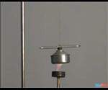
Кругло донна колба наповнена на третину водою і закрита пробкою, в якій розташований отвір. В отвір вставлений скляний трійник. До відростків трійника прикріплені вигнуті скляні трубки зі звуженими кінцями. Колба підвішена на нитях над спиртівкою. Коли вода закипить, і пара почне виходити через трубки, напрямлені в протилежні боки, колба почне обертатися.
3.3 Показ сторінок презентації, присвячених реактивному руху
Реактивний рух властивий медузам, восьминогам, кальмарам та іншим живим істотам.
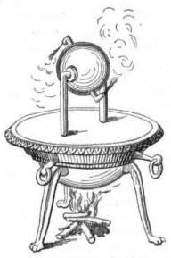
На реактивному принципі працювала перша парова турбіна створена Героном Олександрійським ще у ІІ столітті до нової ери. Ньютону – автору закону дії та протидії – приписують один із перших проектів парового автомобіля.

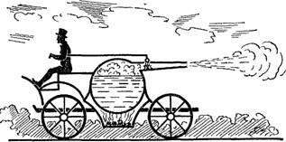

Нам здаються ці проекти примітивними, але сам принцип реактивного руху не відкинутий. У техніці він використовується на річковому транспорті (у катерах з водометним двигуном), в авіації, космонавтиці, військовій справі. Реактивна техніка дозволила людині розпочати освоєння космосу.
До конспекту студентів: «Ракета».
Розглянемо реактивний рух на прикладі ракети. Ракета складається із оболонки, відсіків з окислювачем і паливом, що перетворюється в газ у камері згорання та вилітає із сопла. В головній частині ракети розташовується апаратура.

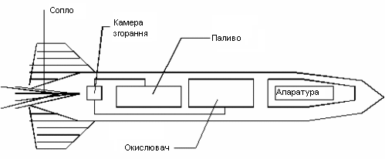

На старті повний імпульс ракети дорівнює нулю, за законом збереження імпульсу, таким він залишається і після старту. При відокремленні від ракети масою М одночасно маси газу m, що утворюється при згоранні палива, зі швидкістю u, ракета набуває швидкості, яку можна розрахувати із формули закону збереження:
.
Після проекції на вісь ОХ отримуємо
.
Швидкість v напрямлена проти руху відкинутого газу і вона тим більша, чим більша маса відкинутого газу та його швидкість.
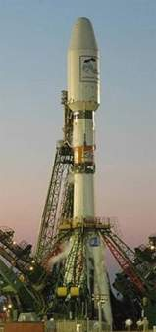
В реальних випадках ракети рухаються за рахунок сталого викидання газів, що утворюються при спалюванні палива, при цьому маса ракети безперервно змінюється.
Основна властивість ракети – відсутність потреби в навколишньому середовищі чи зовнішніх силах для свого пересування.
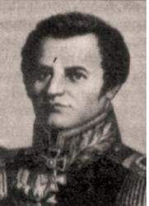
Швидкість, яка потрібна для виведення на орбіту космічного апарату, може бути недосяжною навіть для ракети. Баластна вага палива, конструкцій, двигуна настільки велика, що унеможливлює досягнення потрібної швидкості за малий проміжок часу. Задача розв’язується за рахунок використання багатоступеневих ракет, в яких відкидається надлишкова вага відпрацьованих конструкцій.

3.4 Перегляд сторінок презентації «Від теорії до практики»
Перші у світі бойові ракети (після китайських дослідів, що канули в Лету, до н.е.) створив нащадок українських козаків генерал-лейтенант Олександр Дмитрович Засядько (1779-1837), він же організував у російській армії першу ракетну роту.

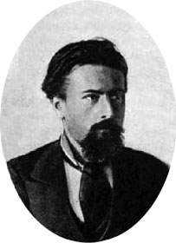

Особливе місце серед російських проектів застосування реактивного принципу польоту займає проект М.І.Кибальчича (1853-1881), відомого російського революціонера українського походження. У камері за кілька днів до страти він розробив проект реактивного літального апарату. У проекті М.І.Кибальчич розглянув пристрій порохового ракетного двигуна, керування польотом шляхом зміни кута нахилу двигуна, програмний режим горіння, забезпечення стійкості апарату тощо. Схему унікального апарату арештант надряпав уламком ґудзика на стіні каземату.

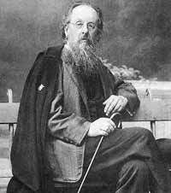
У 1903 р. російський вчений і винахідник К.Е.Ціолковський (1857-1935) опублікував у Петербурзі роботу, в якій принцип реактивного руху був покладений в основу створення міжпланетних кораблів, і довів, що єдиним летальним апаратом, який може проникнути за межі земної атмосфери, - є ракета. Він заклав основи теорії ракет та реактивного двигуна на рідкому паливі. Їм вперше розв’язана задача посадки корабля на поверхню планети, у якій нема атмосфери. У 1926-29 роках Ціолковський розробив теорію багатоступеневих ракет. Він першим розв’язав задачу про рух ракети в неоднорідному полі тяжіння та розглянув вплив атмосфери на політ ракети. Його дослідження довели можливість отримання космічних швидкостей, тим самим здійсненність космічних польотів. Він першим вивчив питання про ракету-штучний супутник Землі і висловив ідею створення навколоземних станцій як штучних поселень, які використовують енергію Сонця, розглянув медико-біологічні проблеми, що виникнуть під час тривалих космічних польотах. Ціолковський написав низку робіт, в яких розглянув можливості використання ШСЗ у народному господарстві. Ціолковський - автор багатьох науково-фантастичних творів.

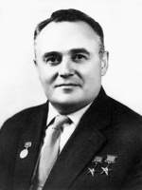
С.П.Корольов (1907-1966) – вчений і конструктор, організатор ракетної та космічної програми СРСР, засновник практичної космонавтики. Народився у Житомирі. З 1917 року проживав в Одесі, де навчався у будівельній школі. У 1924 – 1926 роках навчався на механічному факультеті авіаційного відділення Київського політехнічного інституту. У 1926 році переводиться у МВТУ імені М.Баумана. Сім років (1939-1945) відбував у ГУЛАЗІ, де разом з іншими займався розробкою балістичних та геофізичних ракет. Після звільнення очолив радянську ракетну програму. Під його керівництвом запущено першу міжконтинентальну балістичну ракету, перший штучний супутник Землі (7 жовтня 1957року), перший політ людини в космос (12 квітня 1961року) та вихід людини в космос (18 березня 1965року). Космічні модифікації ракети Р-7 дозволили здійснити серію тріумфальних польотів космічних кораблів та апаратів. Космічний корабель «Союз» та його модифікації працюють із 1967 року донині і є надійним засобом доставки космонавтів і вантажів на Міжнародну космічну станцію. Академік В.Котельников так сказав про роль головного конструктора: «Якщо Костянтин Ціолковський був фундатором теорії космічного польоту, то Сергій Корольов заклав підґрунтя практичної космонавтики»
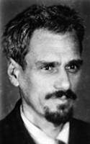
Після подорожі на Місяць космічних апаратів «Аполлон» за так званою «трасою Кондратюка» світ узнав про українського вченого, талановитого інженера і винахідника Юрія Васильовича Кондратюка (справжнє ім’я Шаргей Олександр Гнатович; 1897-1941) – людину загадково-трагічної долі.

Великий вклад в розвиток ракетобудування і космічної техніки внесли видатні українські вчені Михайло Кузьмич Янгель (1911-1971) та Валентин Петрович Глушко (1908-1989).
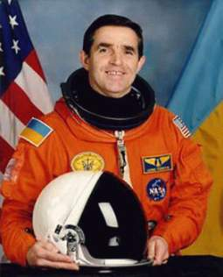
Леонід Каденюк – перший український космонавт. Народився 28 січня 1951 року на Буковині. Закінчив Чернігівське Вище військове авіаційне училище льотчиків. Пройшов курс космічної підготовки в Навчальному центрі ім. Ю.Гагаріна. У 1995 році відібраний в групу космонавтів Національного космічного агентства України. Пройшов курс підготовки в Космічному центрі ім.. Джонсона і був основним спеціалістом-дослідником на борту космічного корабля «Колумбія» (19 листопада – 5 грудня 1997 р.). під час польоту виконував низку біологічних експериментів з рослинами, а також дослідження по тематиці «Людина і стан невагомості». Каденюк Л.К. - Генерал-майор Збройних Сил України, нагороджений відзнакою Президента України "Герой України", орденами і медалями.
3.5 Перегляд сторінок презентації «Україна – космічна держава»
Наприкінці 1991 року, після розпаду СРСР, Україна успадкувала майже третину радянського ракетно-космічного потенціалу. Після оголошення Україною без’ядерного статусу, міжконтинентальні бойові ракети, розташовані на території України, знято з бойового чергування та демонтовано, а вітчизняний ракетно-космічний комплекс переорієнтовано виключно на мирні цілі.
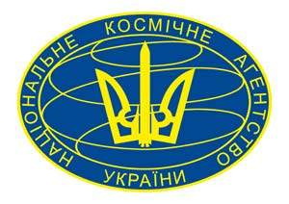
29 лютого 1992 року, Указом Президента при Кабінеті Міністрів України було створено Національне космічне агентство України, яке взяло під своє управління понад 30 конструкторських бюро, наукових організацій та установ, військових частин і промислових підприємств, які безпосередньо займалися космічною діяльністю. Серед них — дніпропетровські підприємства ДП «КБ «Південне» ім. М.К.Янгеля і ВО «Південний машинобудівний завод ім. О.М. Макарова», харківські — «Комунар», «Хартрон», НДІ радіовимірювань, київські — ЦКБ і завод «Арсенал», «Київприлад» і Київський радіозавод, Євпаторійський центр дальнього космічного зв'язку. Сьогодні Україна відома на світовому ринку свою космічною продукцією: ракетами-носіями «Зеніт-2», «Циклон-3», «Дніпро»; космічними апаратами «Січ» і «АУОС»; апаратурою стикування «Курс» для Міжнародної космічної станції; системами прицілювання ракет, апаратурою систем керування для космічних комплексів «Союз», «Прогрес», «Протон»; унікальними об’єктами наземної інфраструктури: радіотелескопом РТ-70, контрольно-коригувальними станціями для глобальних навігаційних супутникових систем, мережею спостережень геофізичних явищ.
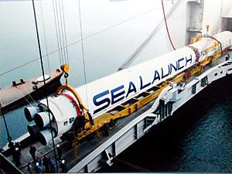
Ракети-носії мають високі показники в надійності і точності і можуть забезпечити виконання будь-якої актуальної на сьогодні задачі з запуску космічних кораблів.
Космічна галузь стала однією з ключових галузей національної економіки. Повсякденною практикою стали космічні системи зв’язку, телебачення, навігації, вивчення і прогнозування погоди. Космічні комплекси, дозволили керувати хазяйською діяльністю, здійснювати контроль за станом навколишнього середовища, проводити пошук сировинних і енергетичних ресурсів, розвивати фундаментальні дослідження навколоземного простору, нашої планети та інших планет Сонячної системи. Космічна діяльність України є складовою частиною міжнародних зусиль з дослідження та використання космічного простору.
3.6 Перегляд сторінок презентації «Нанотехнології і ракетно-космічна техніка»
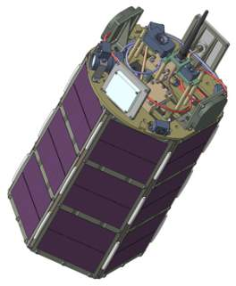
Можливості сучасних ракетно-космічні комплексів із-за великої маси обмежені. Зниження на декілька порядків маси, надасть їм нової якості – наномеханізми і наноносії – зможуть відкрити принципово нові можливості у міжпланетних дослідженнях і в їх засвоєнні. Маса першого «місяцехода» 836 кг. Створений на основі нанотехнологій апарат буде мати масу на два порядки меншу – не більш 4 кг. Розробляються нові наноматеріали для ракетних двигунів і енергетичних установок. Розглядається процес виробництва вуглецевих нанотрубок і їх використання у космонавтиці. За рахунок наноструктурованного покриття з високою стійкістю до високих температур і агресивного середовища, підвищиться надійність ракетних двигунів, знизиться аварійність їх роботи. Досліджуються нові матеріали для сонячних батарей та фільтраційних систем. Розвиток космічних програм дає поштовх розвитку цілої низки наукоємних галузей.
3.7 Підведення підсумків етапу
Студентам пропонується відповісти письмово на запитання:
- Як можна оцінити внесок української нації в ракето будівництво та космічні дослідження? Чому?
- Що найбільш значущим було для вас у процесі роботи над проектом?
- Які труднощі у вас виникали під час роботи над проектом?
- Як ви можете оцінити свою роботу над проектом?

ІІІ Етап – оцінно-смисловий 1х20хв.
4.1 Робота в малих групах (4-5 ст.)
У групі обирається керівник і секретар. Кожна група отримує завдання на окремому аркуші, після обговорення задачі і прийняття спільного рішення секретар групи записує відповідь. На виконання кожного завдання відводиться 2 хв.. Під час фронтальної перевірки правильності виконання завдання, аргументувати відповідь своєї групи пропонується будь-якому студенту малої групи, це спонукає усіх учасників групи до активної роботи.
Якісні задачі
1. Завантажуємо ракету піском, ставимо вертикально і відкриваємо сопло. Пісок висипається, але ракета не злітає. Чому?
(Відповідь. Пісок висипається під дією сили тяжіння, а не під дією внутрішніх сил, тому не відбувається обміну імпульсами між тілами системи і ракета не летить.)
2. Щоб на повітряній кулі піднятися у гору, скидають баласт, який летить униз. Чи можна сказати, що куля піднімається завдяки реактивному руху?
(Відповідь. Не можна. Коли скидають баласт, деякий час по інерції він зберігає швидкість, тобто його швидкість відносно кулі дорівнює нулю. Куля піднімається після зменшення ваги завдяки архімедовій силі.)
3.Ракета по інерції рухається у космічному просторі. На її сопло надягнутий патрубок з вихідним отвором у бік руху ракети. Що відбудеться, коли вмикаються двигуни?
(Відповідь. Таким способом можна ракету зупинити і навіть направити рухатись у зворотному напрямі.)
4.Чи буде рухатися вітрильний човен під дією повітря, який створює потужний вентилятор, що розміщується на човні, якщо потік повітря напрямлений: а) на вітрила човна? б) повз вітрила?
(Відповідь. А) не буде. Б) буде.)
4.2 Перевірка засвоєння основного матеріалу
Експрес-опитування (письмова самостійна робота, з послідуючою самоперевіркою)
- В основі реактивного руху лежить____________ закон Ньютона.
- Реактивний рух виникає за рахунок _________________________.
- Основні частини ракети ____________________________________
________________________________________________________.
- Ракета отримує прискорення при сталій швидкості виходу газів за рахунок __________________________.
- Підвищити швидкість ракети можна за рахунок ________________
___________________________________________________________.
- Повітря _____________пересуванню ракети.
- Основоположником використання ракети для космічних досліджень є ______________________________________________________________.
4.3 Поетична хвилинка
Складання сенкану зі словом «ракета»:
Ракета
Багатоступенева, величава
Зарокотала, зметнулась, понеслась
У простір Всесвіту, що манить своєю
Неосяжністю і мрією зірковою.
4.4 Домашнє завдання: [1] § 23, 24. стор. 147(7-9)
Коментар з приводу виконання домашнього завдання.
4.5 Підведення підсумків заняття, виставлення оцінок.

